中国电石工业协会信息部主办 第三十三期（2016年9月23日）
网站：www.cciac.org.cn 邮箱：ccia00＠126.com
电石交流群： QQ192598097 电石报表群：QQ328632618
电话：010-84885707 传真：010-84885057
责任编辑：蒋顺平 编辑：郭永明

目 次

电石协会在哈尔滨召开大型密闭式电石炉研讨会 …………………………2

十月一日《电石单位产品能源消耗限额》正式实施…………………………3

电石协会参加环保部《电石工业污染物排放标准》研讨会…………………4

电石协会参加内蒙古“乙炔化工电石新工艺 ”研讨会……………………5

青海西宁厂区发生闪爆事故 …………………………………………………6

鄂尔多斯西北能源化工公司120万吨煤制甲醇一期项目投产………………7

电石协会参加“2016中国石油和化工行业两化融合推进大会” …………7

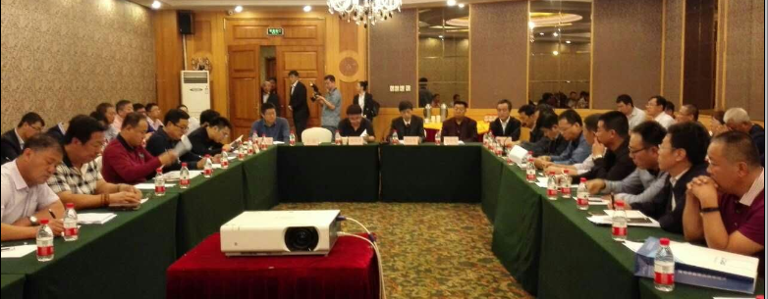
电石协会在哈尔滨召开大型密闭式电石炉研讨会
9月20日，中国电石工业协会在哈尔滨召开大型密闭式电石炉研讨会。
近年来，密闭式电石炉大型化趋势明显，2009年大连重工和新疆天业联合推出40500千伏安密闭式电石炉后，促进了行业大型密闭炉的研发和建设。为总结大型密闭式电石炉的运行管理经验，对行业大型密闭炉进行定型，选出最适合我国原料特点的大型密闭式电石炉，协会邀请了全国40500千伏安以上密闭电石炉企业和设计单位31家60多人参加了研讨会。
为了推动和规范我国电石行业的健康发展，会议要求与会单位就近几年生产管理经验和先进技术以及发现的问题进行书面总结，并提出改进的建议。
会议期间，还选取了近年来对40500千伏安以上密闭式电石炉生产运营好，经验丰富的企业作了大型密闭电石炉运行及应用情况报告，各企业还向大会提供了大型密闭式电石炉建设及运行情况调查表。
电石协会还向企业代表介绍了“电石碳排放基准值”的制订工作并广泛听取了企业的意见和建议。
中国石油和化学工业联合会副秘书长、中国电石工业协会副理事长孙伟善、中国电石工业协会秘书长杨传玮、中国电石工业协会副秘书长焦阳参加了大会。
会后，组织参会人员现场参观哈尔滨博实自动化股份有限公司开发的电石出炉机器人生产情况。
十月一日《电石单位产品能源消耗限额》正式实施
《电石单位产品能源消耗限额》（GB21343-2015版）于2015年9月11日发布 ，2016年10月1日正式实施。
本标准与GB21343-2008版相比，主要有两点变化，一是修改了电石单位产品能耗限定值、电石单位产品能耗准入值和电石单位产品能耗先进值标准；二是修改了能耗数据统计范围和计算方法。
本标准中“电石产品综合能耗”是指电石产品生产过程中实际消耗的各种能源总量；“电石单位产品综合能耗”是指用单位产量表示的电石产品综合能耗；“电石单位产品电炉电耗”是指用单位产量表示的电石炉所消耗的工艺电量和烧炉眼用电量。
本标准包括范围、规定性引用文件、术语和定义、要求、统计范围和计算方法和节能管理与措施六个方面。
本标准在第四部分“要求”中对电石生产装置规定了“能耗限定值”、“能耗准入值”和“能耗先进值”三个值。参看下表
现有电石生产装置单位产品能耗限定值
项目 | 指标
单位产品综合能耗/（tce/t） | ≦1.0
单位产品电炉电耗/（kw·h/t） | ≦3200
新建电石生产装置单位产品能耗准入值
项目 | 指标
单位产品综合能耗/（tce/t） | ≦0.823
单位产品电炉电耗/（kw·h/t） | ≦3080
电石生产装置单位产品能耗先进值
项目 | 指标
单位产品综合能耗/（tce/t） | ≦0.823
单位产品电炉电耗/（kw·h/t） | ≦3050
本标准在节能管理与措施中强调，企业应定期对电石产品综合能耗、电炉电耗进行考核，并把考核指标分解落实到各基层部门，建立用能责任制度。
本标准由国家发展和改革委员会资源节约和环境保护司、工业和信息化部节能与综合利用司提出。
本标准由全国能源基础与管理标准化技术委员会（SAC/TC20）中国石油和化学工业联合会归口。
本标准参加起草单位有中国石油和化学工业联合会、中国电石工业协会、浙江巨化电石有限公司、内蒙古鄂尔多斯电力冶金股份公司氯碱化工分公司、内蒙古白燕湖化工股份有限公司、四川省电石溶解乙炔行业协会、山西电石工业协会、青海东胜化工有限公司、宜宾天原股份有限公司、新疆天业（集团）有限公司、西安西化热电化工有限责任公司。
本标准主要起草人有孙伟善、戎兰狮、焦阳、吴樟生、吴学红、沈剑平、向自强、吴清学、李三文、孙万军、明崇伦、张立、陈迎刚、袁秀、李永亮。
电石协会参加环保部《电石工业污染物排放标准》研讨会
9月14日，中国电石工业协会参加了环保部组织的《电石工业污染物排放标准》国家环境保护标准研讨会。
由环境保护部科技标准司下达计划组织由电石协会参与制订的《电石工业污染物排放标准》编制单位已经完成送审初稿。为了加快标准制订工作进度，根据《国家环境保护标准制修订工作管理办法》，环境保护部环境标准研究所受环境保护部大气环境管理司的委托，召开了这次《电石工业污染物排放标准》国家环境保护标准研讨会。
早在2015年11月20日时候，环境保护部环境标准研究所曾向各有关单位发过“关于征求国家环境保护标准《电石工业污染物排放标准》(征求意见稿)意见的函”。意见函称，为贯彻《中华人民共和国环境保护法》《中华人民共和国水污染防治法》和《中华人民共和国大气污染防治法》，保护环境，防治污染，我部决定制定《电石工业污染物排放标准》。目前，标准编制单位已编制完成标准征求意见稿。按照国家环境保护标准制修订工作管理规定，现将该标准征求意见稿和有关材料印送给你们。
新版《电石工业污染物排放标准》的出台，将对现有企业、新建企业提出了水污染物排放浓度限值，包含的污染物有PH、悬浮物、化学需氧量、氨氮、总氮、总磷以及石油类；该标准还对现有企业、新建企业提出了大气污染物排放浓度限值，包含的污染物有颗粒物、二氧化硫、氮氧化物、一氧化碳以及氰化氢，并对污染物排放监控位置进行了规定。
《电石工业污染物排放标准》还规定了污染物浓度测定方法等。
研讨会邀请了中国电石工业协会、中国环境科学研究院等8家企事业单位院所专家参加。中国电石工业协会高级工程师戎兰狮，副秘书长焦阳参加了研讨会。
电石协会参加内蒙古“乙炔化工电石新工艺”研讨会
由内蒙古经济和信息化委员会组织的“内蒙古乙炔化工电石新工艺研讨会”于9月19日在乌兰察布市召开。
会议邀请了中国电石工业协会和有关盟市经信委原材料分管领导及科室负责人、内蒙古氯碱行业协会会长、副会长单位分管技术负责人及协会秘书长，全区电石企业负责人。
会议通知称，为探索内蒙古自治区电石行业发展新思路，推广使用新技术、新工艺，研究解决我区电石行业生存发展问题，我委在乌兰察布市召开“乙炔化工新工艺”研讨会。
会上，中国电石工业协会副秘书长蒋顺平作了题为《碳排放稅对我国电石行业的影响》的报告（以下简称《报告》）。
《报告》指出，国家要求2017年开始重点行业碳交易，其中包括电石行业。电石企业碳排放“基准值”是确定企业年碳排放总量的计算依据（企业装置产能×基准值=企业年碳排放配额总量）。“企业年碳排放配额总量”是企业年排放量的封顶值，地方碳排放评估单位（类似节能评估单位）根据企业实际生产情况核准企业实际的碳排放量，如果“企业排放总量“”低于“企业年碳排放配额总量”，剩余部分可以进行碳交易（卖碳指标）或累加到次年的碳配额；如果“企业排放总量“”高于“企业年碳排放配额总量”，将会影响次年的碳配额或购买碳指标保证生产。
《报告》强调，“基准值”的制订关系到企业未来的成本及生存，如果“基准值”制定的偏低，将会增加生产成本并加大企业运行难度；如果偏高，不足以保护先进技术及装置，将会给落后技术或装置留生存空间，继续扰乱市场。
北京神雾集团作了 “乙炔化工新工艺”主题演讲，并组织参会人员现场参观了蓄热式电石生产新工艺。

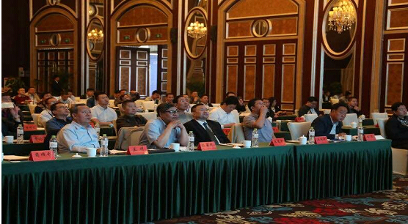

青海西宁厂区发生闪爆事故
新华网西宁9月18日电(贾海元)记者从西宁市经济技术开发区甘河工业园区召开的新闻发布会上获悉，9月18日14时左右，位于西宁市经济技术开发区甘河工业园区的青海盐湖海纳公司东厂区，水泥生产线收尘装置疑似电石渣发生闪爆事故，事故共造成6人死亡，1人失踪。
据悉，发生事故的是该公司水泥生产线渣仓顶部收尘装置。事故发生时，该水泥生产线现场检修作业共有26人，爆炸致2人当场死亡，1人失踪，12人受伤(其中4人在医院救治中抢救无效死亡，8人正在救治)，另外11人未受伤。
事故发生后，省委书记王国生、省长郝鹏立即作出指示，要求西宁市和省有关部门全力以赴抢救被埋人员、全力以赴救治伤员，排查风险隐患，查清事故原因，做好善 后工作。要求省安全生产监督管理部门，近期在全省范围内开展安全隐患排查，进一步强化措施，严防事故发生。省委常委、副省长张建民赶赴现场指挥救援处置工 作，要求进一步核准事故伤亡人数，集中力量全力救治伤员，并做好伤亡人员善后工作；尽快排查现场安全隐患，确保救援处置过程绝对安全，不再发生次生事故； 尽快成立事故调查组，查清事故原因，按程序向国家安监局汇报，并在全省进行安全生产大检查。目前，救援人员正在全力搜寻一名失踪人员，送往医院的8名受伤人员生命体征稳定。部分伤亡人员家属已到场，善后安抚工作正在有序进行。同时，事故调查组已经介入，着手调查事故原因。

鄂尔多斯西北能源化工公司120万吨煤制甲醇一期项目投产
9月13日，皖北煤电集团在内蒙古鄂尔多斯市准格尔旗大路工业园投资兴建的年产20万吨煤制甲醇项目——西北能化公司项目建成试车，顺利产出优级品精甲醇，标志着该项目装置全流程打通，投料试车取得成功。
电石协会参加“2016中国石油和化工行业两化融合推进大会”
中国石油和化学工业联合会9月22日在北京国际会议中心召开“2016中国石油和化工行业两化融合推进大会”。
自《中国制造2025》和“互联网+”指导意见发布实施以来，石油和化工行业积极贯彻落实，全行业认识水平显著提高，智能工厂试点取得初步成效，企业创新能力持续提升。为交流企业应用经验，提高数据开发和利用水平，加快推进企业向数字化和智能化转型，进一步推动中国石油和化工行业的两化融合，召开本次大会。
参加了大会的有工业和信息化部、中国石油和化学工业联合会相关领导;国家信息化专家咨询委员会委员、中国工程院院士及行业机构两化融合专家;地方工业和信息化主管部门负责人;各专业协会代表等。
中国电石工业协会派人参加了大会。

